思想品德：第一单元第二节试题 （湘师版新课标八年级下）
- 单项选择题。（共15题，每题3分）
1、改革开放以来，我国经济迅猛发展，发展速度和规模位居发展中国家首位，现已成为世界美、欧、日之后的第四大经济体，极大提高了我国的综合国力。出现这种局面，从根本上说是因为（ ）
A资本主义经济已到了穷途末路的时刻。
B我国资源丰富，地域辽阔。
C我国社会主义基本经济制度的发展和完善。
D国际恐怖主义势力拖住了美、欧、日经济发展的步伐。
2、对国有经济的认识，下列说法正确的是（ ）
①国有经济是我国国民经济的主导力量。②生产资料和劳动产品归集体所有。③不论在数量上还是在质量上均居各种经济成分的首位。④积聚着我国最先进的生产力，控制着国民经济的命脉。
A ①③ B ②④ C ②③ D ①④
3、小宁的爸爸在镇办乐器厂上班。一次有人问起小宁他爸爸厂里的情况，小宁自豪地说，他爸爸上班的工厂可大了，其生产资料和劳动产品属于镇集体所有，是国民经济发展的主导力量，担负着关系国计民生重要产品的生产和流通，体现着共同致富的原则。关于小宁的说法，你认为下列评判正确的是（ ）
A小宁的说法是正确的，因为他看到了集体经济在国民经济发展中所起的作用。
B小宁的说法是错误的，因为他混淆了国有经济和集体经济的作用和意义。
C小宁的说法是正确的，因为他对国有经济的地位和作用认识相当深刻。
D小宁的说法是错误的，因为他夸大了公有制经济的地位和作用。

4、下列属于社会主义经济制度基础的是（ ）
①国有经济 ②集体经济 ③公有制经济 ④混合所有制经济
A ①②③ B ②③④ C ①③④ D ①②④
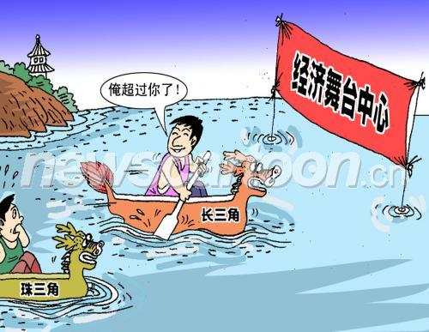
5、右图漫画现象说明了（ ）
（注：2007年05月22日《中国经济网》消息：长三角区域经济的一体化发展一直不乏民间的鼓动和政府的意向表达，但是整个区域经济的融合发展并没有实质性的突破。最近10年，在私营经济的推动下，这种融合正在前所未有地展开。）
A在我国，私营经济正在逐渐取代国有经济主导性的作用和地位。
B私营经济是我国公有制经济中不可缺少的重要组成部分。
C私营经济对我国经济的健康快速发展具有积极的作用和意义。
D私营经济是我国国民经济的主体。
6、当前，我国社会主义经济的主体是( )
A公有制经济 B非公有制经济 C混合所有制经济 D外资经济
7、2007年春运期间，中国铁道部门发布消息：铁路票价在春运期间不涨价。2007年下半年，在国内整体物价水平大幅上涨的情况下，考虑到人民群众的经济承受能力，中国电监会发布消息，2007年中国电价不上涨，国内所有大中型国有供电企业都将维持原电价不动。这说明（ ）
A我国国有企业都是国家垄断性行业。
B国有企业是国民经济的主导力量，担负着关系国计民生重要产品的生产和流通。
C我国国有企业都是遵纪守法的模范。
D我国铁路和电力行业的经营活动都是由国家说了算。
8、2007年10月24日，我国探月卫星“嫦娥一号”顺利发射升空，到现在为止取得了我国首次探月工程的初步胜利，表明我国已跨入世界具有深层宇宙空间探测能力的国家行列。在制造、发射卫星的过程中，国防科工委及部分国有大型企业火箭的制造、发射中担负起了绝大部分的重任，这表明国有经济（ ）
①积聚着我国最先进的生产力。②控制着国民经济的命脉。③拥有雄厚的经济实力和先进的技术设备。④现在可以取代集体经济和非公有制经济了。
A ①②③ B ②③④ C ①③④ D ①②④
9、山坡村青石资源丰富，改革开放以来，村民承包了矿坑，新上了许多石板开采厂、石子加工厂等个体、私营企业。一家外资企业也落户该村，新建了一家大型陶瓷厂。这样，该村村民通过自办工厂、到外资企业打工等形式，腰包鼓了，生活富了。这说明（ ）
①靠山吃山，只要有资源，就不愁不富。②该村多种所有制经济的发展体现了社会主义经济制度的生机和活力。③发展非公有制经济对于发展经济、扩大就业、提高人民生活水平等方面具有重要的作用。④该村不该为经济利益开采青石，破坏自然环境。
A ①③ B ②④ C ②③ D ①④
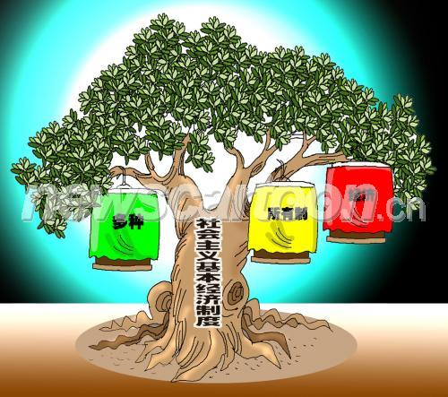
10、右图漫画是关于我国基本经济制度的表述，下列说法正确的是（ ）
①公有制经济是我国国民经济的主体，公有制是我国社会主义基本经济制度的基础。②非公有制包括个体经济、私营经济、外资经济、混合股份制经济等。③具体来说就是以公有制为主体，多种所有制共同发展。④非公有制经济逐渐成为我国经济发展的主导力量。
A ①②③ B ②③④ C ①③④ D ①②④
11、从2006年开始，我国统一了国内公有制企业和非公有制企业及外资企业的纳税标准，但外资企业仍将中国作为海外投资的最佳选择，中国经济也连续3年保持两位数的高速增长。这充分标明（ ）
①我国各种所有制经济之间相互联系、相互交融、平等竞争。②多种所有制经济共同发展能让一切创造财富的源泉充分涌流，造福于人民。③非公有制经济的发展成为公有制经济发展的严重障碍。④外资经济的发展是国内企业发展的绊脚石。
A ①③ B ②④ C ③④ D ①②
12、在2007年我国食品药品安全专项整治活动中，某村生猪屠宰个体户周海被有关部门查封并取缔，理由是周海在营业期间非法屠宰病死猪，坑害消费者，并偷税漏税达5万多元。这种现象说明了（ ）
A个体经济在社会生活中不起什么好的作用，危害国家和人民，应该通通取缔。
B对于个体经济在社会经济生活中出现的问题，我们要理智看待，因为国有经济有时也会出现同样的问题。
C应当看到个体经济消极的一面，但也应当看到它对于促进经济增长、繁荣市场、方便人民生活、解决就业等方面，发挥着日益重要的作用。
D对于食品、药品等关系到人民群众生命健康的经济行业，其生产和流通，应由国家统一经营，恢复到国有经济的行列中去。
13、目前，我国是世界上吸引外资最多的发展中国家，外资经济的发展给我国经济的发展带来了生机和活力，但也存在不少的问题，有些外资企业利用国家的优惠政策偷税漏税，如右图漫画，为此一些人议论纷纷，你认为下列说法正确的是（ ）
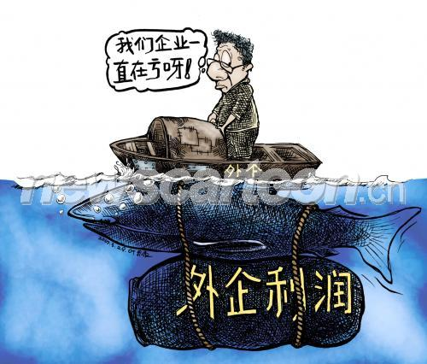
①外商来投资的目的就是赚钱，除了污染环境和盘剥劳工，他们对我国经济的发展不起什么好的作用。②应当看到，这种现象不是主流，可以通过加强管理了制止这种行为的发生。③外资经济对促进我国经济增长、繁荣市场、方便人民生活、解决就业问题等具有积极作用。④外资经济的成长壮大占领了我国的国内市场，对我国国有企业来说不是一件好事。
A ①③ B ②④ C ②③ D ①④
14、在发展壮大集体所有制经济，实现共同富裕的道路上，华西村为全国农村作出了表率。几十年来，华西村坚持大力发展钢铁、纺织等集体经济、实现共同富裕的方针不变，使该村现已成为全国文明富裕第一村，村民的经济生活和精神生活均走在全国前列。这说明（ ）
A只有大力发展集体经济，建设社会主义新农村的目标才能实现。
B集体经济是我国当前最重要的经济形式。
C非共有制经济与集体经济水火不相容。
D作为公有制经济的重要组成部分，集体经济体现了共同富裕的原则。
15、明明听爸爸讲，三十年前坐公交车去一躺县城，得早早地到车站等候，有时候人满为患，好不容易挤上车，又要遭售票员的白眼。现在好了，个体公交车、集体公交车等满大街都是，用起来非常方便，服务态度也好。这说明了（ ）
A随着时间的推移，售票员的服务态度在不断变好。
B发展非公有制经济对方便人民生活、发展社会经济等有积极作用。
C过去售票员服务态度差是因为那时车辆少。
D过去售票员服务态度差是因为那时人们上下车太挤，缺乏公德意识。

二、简答题。（共2题）
16、小红通过阅读相关材料发现，近几年，我国的非公有制经济在国家整体经济中的比重显著上升，某些经济发达地区非公有制经济已占到经济总量的四分之三，但教科书上却说我国的公有制经济是我国社会主义经济制度的基础，是我国经济的主体。既然公有制经济在数量上不占优势，那它还是我国经济的主体吗？为此，小红充满了疑虑，请你根据所学知识为小红释疑答难。
17、最近，某兽药制造有限公司实行改制，由以前单一的集体所有制企业转变为由中方控股、外方参股的混合所有制企业，外商参与投资和经营活动并从中获益，这让在该厂工作了一辈子的鲁大爷愤愤不平，他认为厂领导是社会主义的败家子，将工厂的所有权拱手让与洋人，这与旧社会割地赔款、卖国求荣有什么不同？一气之下，鲁大爷一封人民来信寄到了该市信访办，假如你是该市信访办的接访人员，你打算在回信中说些什么？

三、材料分析题。
18、2007年6月份以来，震惊中外的山西洪洞“黑砖窑事件”被媒体暴光，多处私人煤矿非法用工，为谋利残酷迫害民工，甚至将工人变为他们的奴隶来限制他们的人身自由和伤害他们的身心健康，其惨状令人发指。2007年12月5日，洪洞县某私营煤矿因违规生产，造成 109 人死亡的重大矿难事故，矿主在逃，目前国家已派专案组进行调查。
阅读上述材料，回答下列问题：
（1）上述材料中所说的“黑转窑”、“煤矿”属于哪种所有制经济形式？
（2）对于上述灾难，很多网友认为非国有经济让人利欲熏心，它们一无是处，只会给国家和人民带来灾难，建议取缔所有的非国有经济。你同意这位网友的观点吗？请说明理由。
（3）为避免上述悲剧的再次发生，你有什么好的建议？

四、情景在线。
19、情景一：最近几天，荣荣同学的爸爸妈妈吵得很厉害，原因是在某国有大型钢铁厂工作的爸爸要辞职下海，与朋友合伙搞个体经济，妈妈坚决反对，认为搞个体经济丢人现眼，不会做出什么成就，是不务正业；而爸爸则坚信私有化是全球发展的趋势，我国也不例外，早晚有一天，我国所有的国有大中型企业必将会变成私有企业，到那时再搞个体经济就更加艰难，不如早下手早准备，以便在未来的竞争中取得有利的地位。
情景二：丽丽同学的哥哥今年大学刚毕业，在求职问题上与父母产生了分歧，哥哥选中了一处颇有发展前景的乡镇集体企业，而父母则千方百计地求人托关系要他去国有大型企业上班，为此父子两个甚至吵得脸红脖子粗。
针对上述情景，回答下列问题：
（1）假如你是荣荣，你会对自己的爸爸妈妈说些什么？
（2）你认为丽丽会支持谁？为什么？

五、实践探究题。
20、为充分理解我国现阶段的基本经济制度，某班同学举行一次社区实践调查活动，假如你是该班同学，请你也来参加，并按照要求完成下列任务。
（1）请以小组为单位展开调查：访问本社区的10个经济单位，询问它们属于何种所有制经济，并记录下来。
（2）请你访问有关人员，了解本社区5年来经济上发生的巨大变化。
（3）以小组为单位上网查询：我国近三年经济建设的巨大成就及经济所有制结构的变化。
（4）以小组为单位展开讨论：我国近三年经济建设取得巨大成就的原因是什么？
参考答案
一、1C 2D 3B 4A 5C 6A 7B 8A 9C 10A 11A 12C 13C 14D 15B
二、16答：虽然当前在一些地方，公有制经济在数量上不占优势，但它仍是我国经济的主体，因为：（1）国有经济是我国国民经济的主导力量，拥有雄厚的技术实力和先进的技术设备，积聚着最先进的生产力，控制着国民经济的命脉，担负着关系国计民生重要产品的生产和流通的任务。（2）集体经济作为公有制经济的重要组成部分，体现了共同富裕的原则，可以广泛吸收社会资金，缓解就业压力，增加公共财富和税收。（3）国有经济、集体经济是公有制经济，它们虽然在数量上不占优势，但其控制我国经济的作用和能力没有下降，所以仍是社会主义的经济基础，是我国经济的主体。
17答：（1）在回信中要向鲁大爷说明，兽药厂改制不是卖国求荣，而是为了让兽药厂得到更好的发展。（2）我国现阶段的基本经济制度是以公有制为主体、多种所有制经济共同发展。国有经济是我国国民经济的主导力量，集体经济是公有制经济的重要组成部分，公有制经济是社会主义的经济基础，是我国经济的主体。个体经济、私营经济、外资经济等非公有制经济在繁荣市场、方便人民生活、扩大就业、促进经济增长等方面发挥着积极的作用。多种所有制经济的共同发展体现了社会主义的生机和活力，通过各种所有制经济之间相互交融、相互联系、平等竞争，才能让一切创造财富的源泉涌流，造福于人民。
三、18、（1）是属于私营经济，非公有制经济。
（2）我不同意该网友的观点，因为：①我们要正确看待上述现象，认识到这种现象对人民群众的生命健康及经济发展的危害，但这不是主流，可以通过加强管理来解决上述问题，不能因噎废食。②我国现阶段的基本经济制度是以公有制为主体、多种所有制经济共同发展。个体经济、私营经济、外资经济等非公有制经济在繁荣市场、方便人民生活、扩大就业、促进经济增长等方面发挥着积极的作用。③社会主义的生机和活力体现在多种所有制经济的共同发展，通过各种所有制经济之间相互交融、相互联系、平等竞争，才能让一切创造财富的源泉充分涌流，造福于人民。
（3）①加强法律和制度建设，坚持依法管理非公有制经济。②强化对非公有制经济的监管力度。③政府协调非公有制经济与公有制经济的交流，促进非公有制经济的进步等。
四、19、（1）①首先，我会对妈妈说，您对非公有制经济的看法是片面的，我国当前实行公有制为主体、多种所有制经济共同发展的基本经济制度，公有制经济是我国国民经济的主体，个体经济、私营经济、外资经济等非公有制经济在繁荣市场、方便人民生活、扩大就业、促进经济增长等方面发挥着积极的作用，干个体经济不丢人，同样也能作出一定的成就来。②其次，我会对爸爸讲，您对国有经济的认识也出现了偏差，认为私有化是全球发展的趋势，我国所有的国有大中型企业必将会变成私有企业这是错误的，因为国有经济是我国国民经济的主导力量，拥有雄厚的技术实力和先进的技术设备，积聚着最先进的生产力，控制着国民经济的命脉，担负着关系国计民生重要产品的生产和流通的任务。公有制经济是社会主义的经济基础，是我国经济的主体，社会主义的基本制度决定了它们不会私有化。
（2）两种情况皆可。
一种情况：丽丽会支持哥哥，因为我国的基本经济制度是公有制为主体、多种所有制经济共同发展，乡镇集体企业是公有制经济的重要组成部分，体现了共同富裕的原则，可以广泛吸收社会资金，缓解就业压力，增加公共财富和社会税收，同样也能为国家做出贡献，实现自己的人生价值。
另一种情况：丽丽会支持父母。因为国有经济是我国国民经济的主导力量，拥有雄厚的技术实力和先进的技术设备，积聚着最先进的生产力，控制着国民经济的命脉，担负着关系国计民生重要产品的生产和流通的任务。在国有企业工作更有利于自己的成才和成功。
五、20、（1）国有经济：如市电力公司。集体经济：如市榨油厂。个体经济：如阳光美发店、放心肉店、新星擦鞋店、兴隆粮油店等。私营经济：隆兴连锁超市、顺达物流公司、美尔皮革厂。外资经济：铃木肥业株式会社。符合实际情况即可。
（2）如收入增加了，生活水平提高了，经济发展速度和质量日新月异，公共财政税收增加迅速，非公有制经济的比重不断增加等。
（3）如我国GDP增长连续3年超过10%，进出口贸易额居世界第三位，外汇储备居世界首位，今年我国非公有制经济已占据经济总量的65%以上等。
（4）是我国实行以公有制经济为主体、多种所有制经济共同发展的基本经济制度，并在实践中不断完善，多种所有制经济共同发展体现了社会主义的生机和活力，正是通过各种所有制经济之间相互交融、相互联系、平等竞争，才能让一切创造财富的源泉充分涌流，促进我国经济的快速发展，从而造福于人民。

